SOMMAR I P1 MED KRIGSKORRESPONDENTEN MAGDA GAD
http://sverigesradio.se/sida/avsnitt/927245?programid=2071
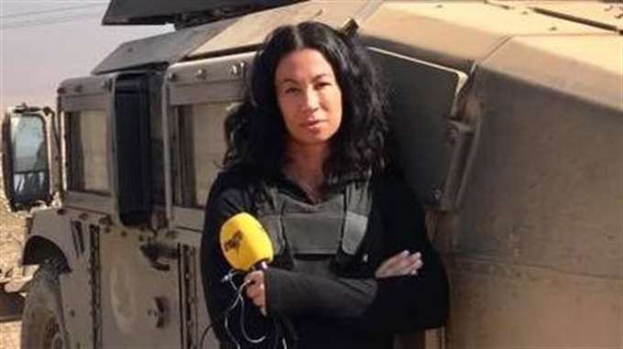

Lyssna på avsnittet från sommar i P1 med Magda Gad och besvara sedan frågorna.

- Varför förekommer det så många konflikter och hemskheter i världen?

- Vem bär ansvar för det hemska som händer?

- Hur kan media spela roll i världen? Finns det skillnad på olika typer av journalistik? Olika medier?

- Vad får Magda Gad försaka för att göra sitt jobb? Kan du tänka dig att göra samma val?

- Kan Du göra något för att stoppa dödandet av civila i världen? Vem kan?

